淡江時報 第 1161 期
美國高中生學華語 赴竹圍高中交流
學習新視界
【記者高瑞妤淡水校園報導】推廣教育處華語中心於3月24日上午10時，帶領美國國務院華語獎學金研習團16位高中生，參訪淡水區竹圍高中，除了與竹圍高中學生共同學習與互動交流外，下午亦親身體驗手繪陶藝，和竹圍高中柔道隊學生，一起進行基礎訓練，臺美高中生們開心以美語及華語交流，互相分享學習與生活趣事，及在臺所見所聞，其樂融融。

竹圍高中校長楊耀焜、圖書館主任葉靖岑出席表達歡迎，楊耀焜表示：「喜迎美國學生來我們學校，讓臺美高中生開心交流，相信有助於本校學生提升英語能力，同時也能互相交流臺美文化的差異。」美國華語研習團學生涂恩莉表示：「很感謝竹圍高中安排的交流活動，讓大家能夠認識許多不同的臺灣朋友，非常有趣。」

下午美國高中生體驗陶藝彩繪，他們將陶碟和陶杯，畫上各自喜歡的圖案，大家仔細的上色，紛紛得意地展示自己的成果。在學習柔道活動中，美籍高中生們也穿上竹圍高中柔道服裝，很認真的跟著教練比劃動作，每人都領到一張學習證明，最後與竹中柔道隊開心合照。

竹圍高中同學透過此次文化交流，認識美國文化，增加語言溝通能力。華語中心數位教材組專任教師兼組長游靜宜感謝竹圍高中，非常用心安排這次活動，「讓美籍高中生參與一日入班隨讀，體驗在地高中生活，認識臺灣的高中教育。」
2023/04/08

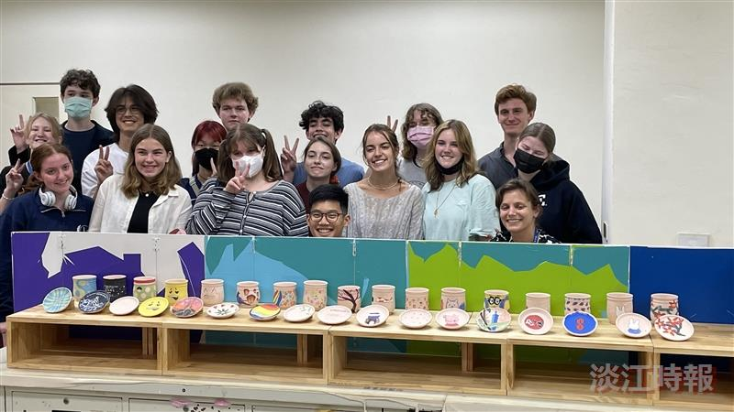
美國國務院高中生赴竹圍高中交流，親手幫陶杯和陶碟上色。（圖／華語中心提供）

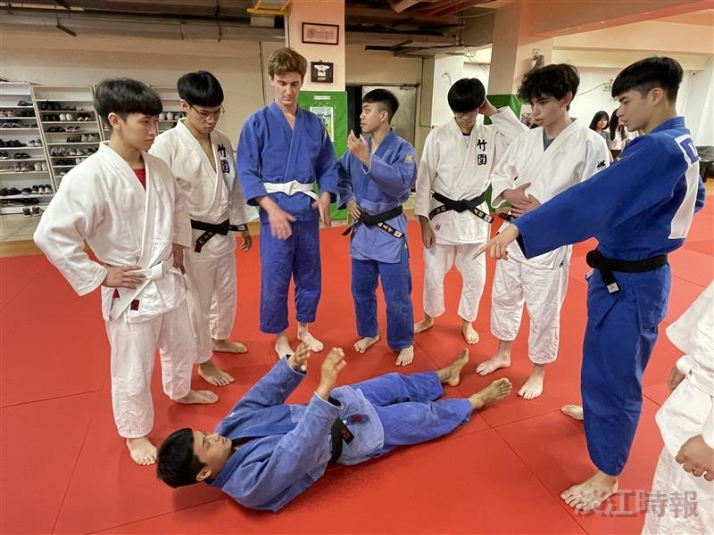
美國國務院高中生赴竹圍高中交流，一起體驗柔道技巧。（圖／華語中心提供）

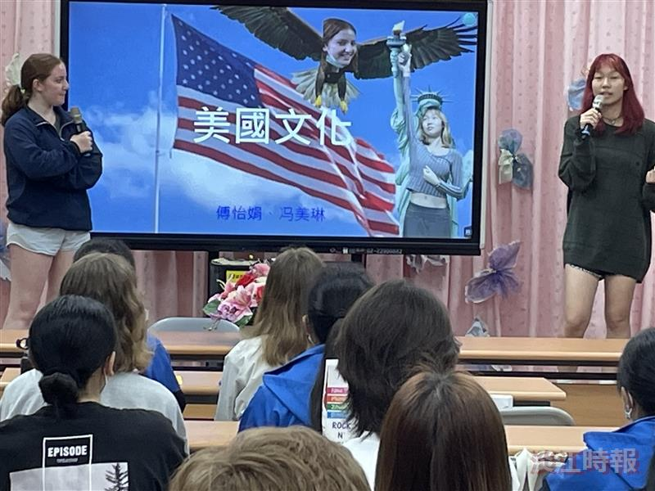
美國國務院高中生赴竹圍高中交流，介紹美國文化。（圖／華語中心提供）

